Министерство науки и высшего образования Российской Федерации

Рязанский государственный радиотехнический университет
им. В.Ф. Уткина
Кафедра «Вычислительная и прикладная математика» (ВПМ)

Пояснительная записка
к курсовому проекту

на тему: Разработка игровой программы “Block Puzzle”
по курсу
«Конструирование программного обеспечения»

Выполнил:
студент группы № 6413
Гречишкин Николай Андреевич

Проверил:
доцент кафедры ВПМ
Столчнев В. К.

Рязань, 2020
Оглавление
Введение 3
1.1 Разработка иерархии классов 7
1.1.1 Выделение сущностей 7
1.1.2 Зависимости между классами. Диаграмма классов 7
1.2 Алгоритмы 9
1.3 Разработка интерфейса программы 10
2 Написание программы 12
2.1.1 Описание разработанных процедур и функций 12
2.2 Разработка программы 14
2.2.1 Описание классов, перечислений и интерфейсов проекта 14
2.3 Описание шаблонов проектирования, которые использовались при написании программы 15
2.3.1 Модель-Вид-Контроллер (MVC) 15
2.3.2 Фабричный метод (Factory Method) 16
2.3.3 Одиночка (Singleton) 16
2.4 Описание методов рефакторинга, которые использовались при оптимизации исходного кода программы 17
2.4.1 Выделение метода (extract method) 17
2.4.2 Введение фабрики (introduce factory) 18
2.5 Разработка тестов 19
2.5.1 Test Cases 19
2.5.2 Модульные тесты 20
3 Результат работы программы 21
Заключение 23
Приложения 23

Введение

1010! или Block Puzzle – игра-головоломка напоминающая всем известный «Тетрис». Существует множество аналогов данной игры почти на всех современных платформах: Android, iOS, Windows Linux.
От «Тетриса» она отличается геймплеем – фигуры уже не падают сверху, а просто выдаются игроку поочереди. Никаких ограничений по времени нет, следовательно, игрок может сколько ему угодно думать в какое место поставить очередную фигуру. Очки начисляются также при заполнении линии, но в отличии от «Тетриса» засчитываются не только горизонтальные, но и вертикальные. Возможность вращать фигуры отсутствует. Игра заканчивается, как только на экране не остается места для текущей фигуры.
Целю этой курсовой работы является разработка игровой программы «Block Puzzle».
Для достижения данной задачи необходимо выполнить следующие задачи:
- Разработать рабочий геймплей
- Сделать таблицу рекордов игроков и их сохранение в файл
- Добавить справку
- Сделать меню для переключения между окнами

ЗАДАНИЕ
на курсовой проект по дисциплине
«Конструирование программного обеспечения»

Исполнитель:___________Гречишкин Николай Андреевич_____________________________________________
_______________________________________________________________________________________________

Тема: «Конструирование программы, используя технологии разработки программного обеспечения на языке C#»

Вариант задания: _Игровая программа:_______ __________”Block puzzle”________________________________
___________________________________________________________________________________________________________________________________________________________________________________________________________________________________________________________________________________________________________________________________________________________________________________________________________________________________________________________________________________________

Требования к используемому программному обеспечению:

- - ОС: Windows
- - Среда разработки: Microsoft Visual Studio C# 2015/2017/2019

Общие требования к проекту:

Разработать игровую программу согласно заданию. Если специально не оговаривается в задании, то необходимо использовать Windows Forms и дополнительный графический интерфейс в случае необходимости. Использование готовых frameworks (XNA, Unity и пр.) нельзя.
- При написании кода программы необходимо придерживаться соглашения по оформлению кода;
- Обязательно необходимо использовать шаблон проектирования MVC (Модель-Вид-Контроллер);
  - Классы, относящиеся к Модели, Виду и Контроллеру необходимо разместить в отдельных библиотеках, по возможности;
- Необходимо вынести общую логику работы программы, а также общие классы шаблонов MVC и пр. в отдельные библиотеки;
- Должны быть реализованы две реализации интерфейса программы, основанные на разработанных общих классах и библиотеках: в WindowsForms и консольное приложение;
- В одной библиотеке/проекте исполняемого файла не должно быть специфичного кода относящегося только к консольному или оконному приложению. Специфичная для каждой реализации логика должна быть выделена в отдельном проекте;
- Дополнительно, необходимо использовать не менее двух шаблонов проектирования;
- В визуальных формах должен отсутствовать код, связанный с логикой работы приложения (назначение форм – только показывать данные и получать данные от пользователя);
- В приложении обязательно должна использоваться многопоточность и синхронизация между потоками;
- Для одного из классов приложения должны быть разработаны полноценные модульные тесты, обеспечивающие проверку корректности его работы;
- Проекты, состоящие из одной формы без классов, служащих для обработки логики рассматриваться не будут;
- Проект программы, а также документация должны вестись в Git репозитории университета GitLab:
  - Для курсового проекта создаётся отдельный проект со структурой внутри "Решения" (Solution);
  - Разработка общих библиотек должна вестись в основной ветке проекта (master)
  - Разработка графического и консольного приложений и логики, связанной с ними должна вестись в отдельных ветках проекта (console и windows). Для каждого типа приложения ветка, делается из основной;
  - Результат разработки должен быть "залит" (merge) в четвёртую ветку (release), где, в итоге, должно остаться решение (Solution) c подключенными проектами как для общих библиотек, так и для двух вариантов реализации.

Порядок разработки проекта:
№ | Описание
1 | Получение и утверждение задания
2 | Разработка приложения
3 | Тестирование и утверждение тестов для приложения
4 | Оформление документации
5 | Сдача и защита проекта

К защите представить:

- Работоспособную программу;
- Пояснительную записку в распечатанном виде (исходные тексты программы не печатать);
- CD диск, содержащий проектные документы, пояснительную записку, исходные тексты и проект программы.

Замечания:

Оценка работы будет состоять из следующих частей:

- Правильно оформленная пояснительная записка;
- Корректная архитектура приложения;
- Работающая программа;
- Два варианта реализации интерфейса программы: Windows Forms и консольное приложение;
- Использование шаблонов проектирования;
- Полнота и корректность модульных тестов;
- Использование многопоточности;
- Имена переменных, методов, классов и прочих структур в соответствии с соглашением;
- Общая структура кода;
- Умение работать с git (соответствие проделанной работы требованиям, предъявляемым к использованию git в данном задании).

Соответствие всем указанным требованиям дает максимальную оценку. Несоблюдение одного из пунктов снижает оценку.

Дата выдачи задания: «____» _________________ 2015 г.

Срок сдачи проекта: 23 декабря 2015 г.

Подписи исполнителей:

Подпись руководителя:

Разработка иерархии классов
Основным шаблоном для создания моей программы послужил MVC. Он помог разделить программный код на отдельные части, для лучшей расширяемости.
Для обеспечения единственности экземпляра класса в главном потоке, класс управляющий переключением между контроллерами окон должен быть реализован с использованием шаблона «Одиночка». Для получения нужного в данный момент контроллера будет служить фабричный метод реализованный в базовом классе контроллеров.

Выделение сущностей
Основными сущностями будут следующие:
- Ячейка или клетка, из которых будут состять игровое поле и фигуры
- Фигуры
- Игровое поле 10 на 10 ячеек
- Указатель
- Хранилище фигур
Всего должно быть 7 видов фигур (Рисунок 1.) в данной версии игры:
- L – фигура большая
- L – фигура маленькая
- I – фигура большая
- I – фигура маленькая
- Фигура точка
- Фигура маленький квадрат
- Фигура большой квадрат
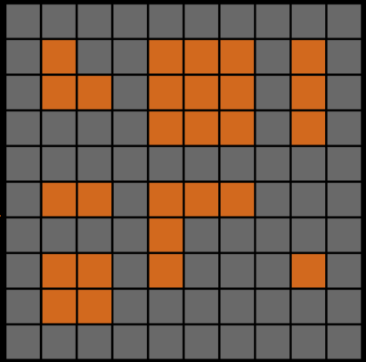

Рисунок 1. Изображение всех фигур
Для “L” фигур должны быть все варианты поворота, для “I” фигур – горизонтальные и вертикальные варианты. Так же можно выделить сущности игровых окон: меню, геймплея, таблицы рекордов, справки и окна ввода имене после проигрыша.

Зависимости между классами. Диаграмма классов
Диаграмма классов общих для консольной версии и Windows Form состоит из иерархии моделей, и отдельных игровых сущностей (Рисунок 2). Иерархия моделей представляет собой базовый класс “Model” и наследуемые от него модели игровых окон, о которых говорилось в предыдущем пункте. Так же должны быть классы “LastGameResult” и “ScoreManager” которые будут отвечать за хранение результатов последней игры и чтение и запись этих результтов в файл соответственно.

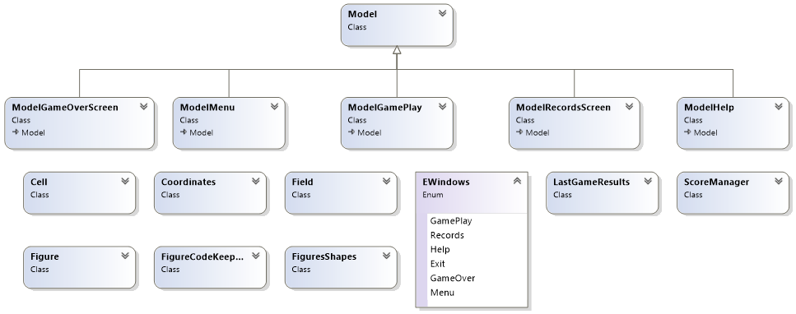

Рисунок 2. Диаграмма классов библеотеки Models

Диграмма классов контроллеров консоли аналагична диграмме форм (Рисунок 3).
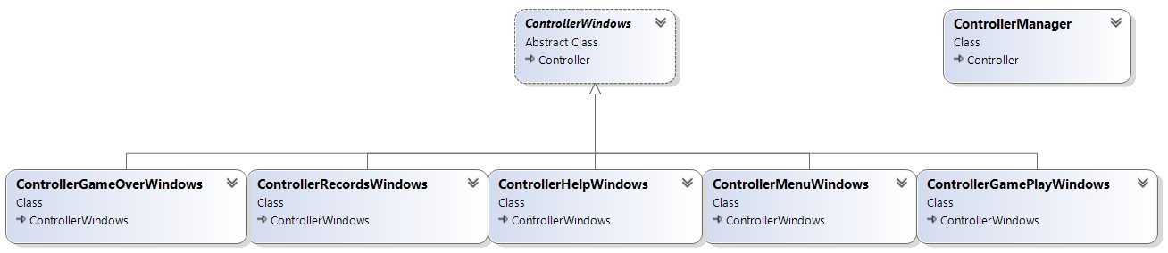

Рисунок 3. Диаграмма классов библеотеки Controllers

Класс “ControllerManager” необходим, для управления переклячением между контроллерами.
Диаграмма классов представлений выглядит как показано на рисунке 4. Здесь присутствует дополнительный класс “KernelGraphics” предназначенный для быстрой отрисовки символов в консоль.
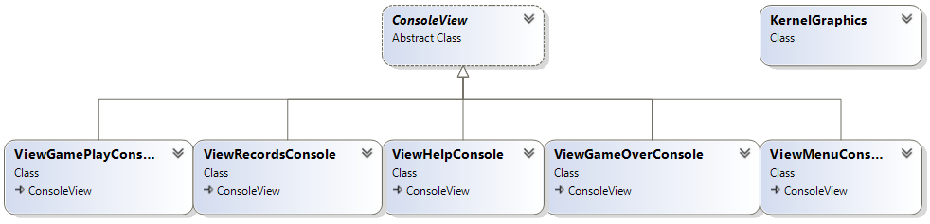

Рисунок 4. Диаграмма классов библеотеки ViewsConsole

Иерархия же представлений для форм выглядит следующим образом (Рисунок 5).
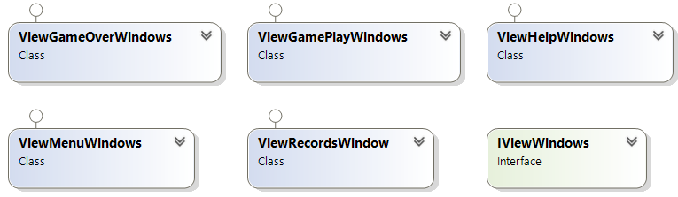

Рисунок 5. Диаграмма классов библеотеки ViewsWindowsForms

Алгоритмы
Одним из самых главных алгоритмов я считаю алгоритм смены контроллеров (Рисунок 6).
В начале выполнения этого метода в базовый контроллер инициализируется начальный контроллер меню, далее в цикле выполняется общий для всех метод “Execute”, пока не вернет значение типа перечисления “EWindows". Исхдя из значения этого типа базовому контроллеру присваеватся необходимый контроллер, полученый с помощью фабричного метода “CreateController(EWindows parNextWindow)”. Если же был возращен элемент перечисления EWindows.Exit метод завершается и выполнение программы вместе с ним.

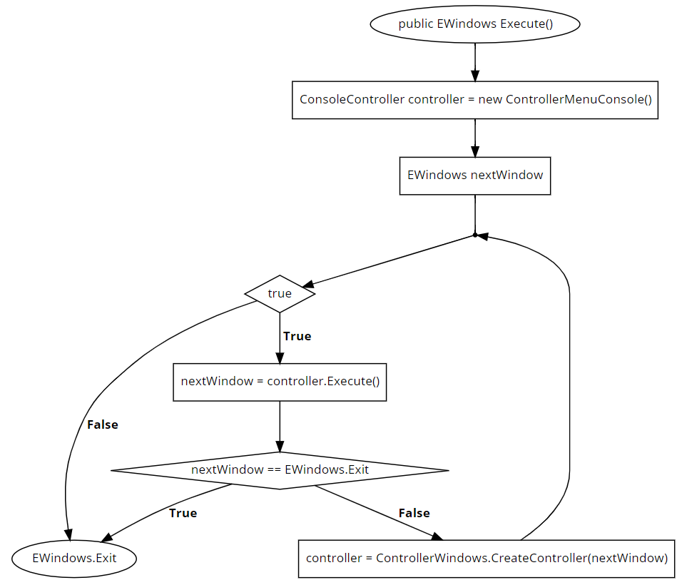

Рисунок 6. Блок-схема метода менеджера контроллеров Execute()
Следующим важным алгоритмом я считаю размещение фигуры на игровое поле (Рисунок 7). В этот момент происходит несколько действий: в самом начале проверятся можем ли мы поставить фигуру в данное место – если нет, то метод просто возращает значение булевой переменной “False” и ничего не происходит, если же в данное место можно поместить фигуру происходит следующее: заполняются нужные клетки на игровом поле; удаляются заполненные линии; начислются очки на счет игрока, в зависимости от веса фигуры; случайно выбирается новая фигура; указатель помещается в центр; проверяется есть ли место на поле для

новой фигуры, если нет – то текущий счет запоминается, проверяется, если игрок побил рекорд открывается окно ввода имени, а иначе окно меню.

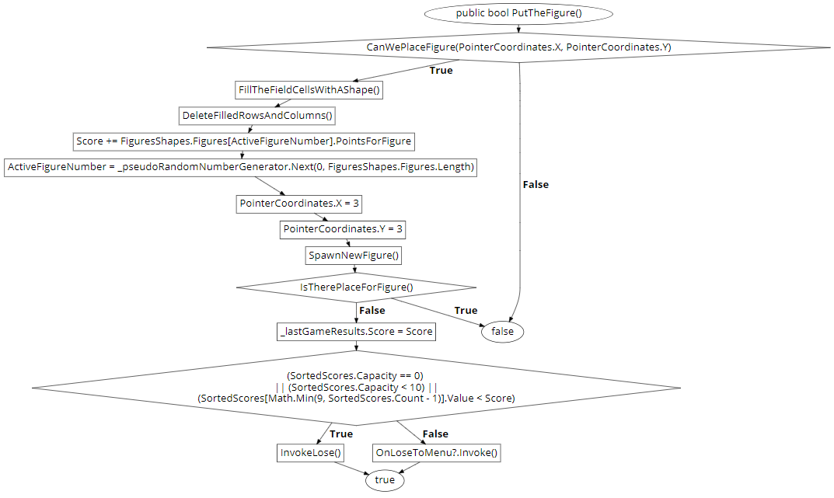

Рисунок 7. Блок-схема метода размещения фигуры

Разработка интерфейса программы
Интерфейс денной игры довольно минималистичен. Он должен быть реализован с помощью программных средств Windows Forms и консоли. В первом случае используется объект класса Graphics инкапсулирующий поверхность рисования GDI+. Во втором – вывод изображения происходит путем вывода символов.
Интерфейс геймплея будет выглядить следующим образом (Рисунок 8) – игровое поле состоящее из 10 на 10 ячеек и счет игрока в верхнем левом углу.

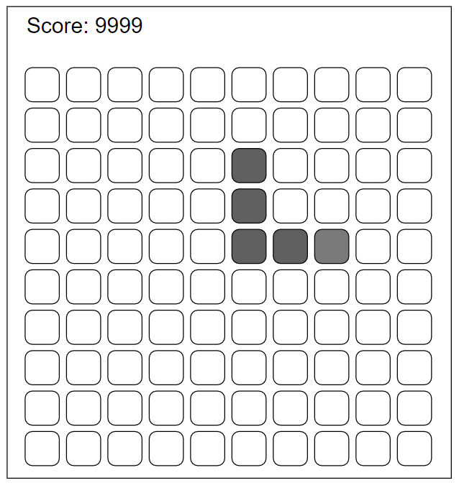

Рисунок 8. Интерфейс геймплея

Вид окна рекордов изображен на рисунке 9. Здесь отображаются в первой колонке имена игроков, во второй – их счет.

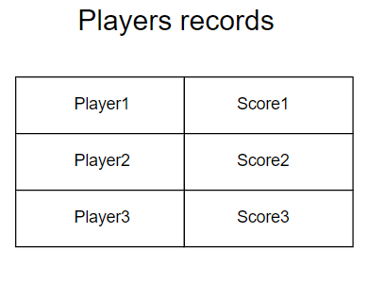

Рисунок 8. Интерфейс окна рекордов

Написание программы

Описание разработанных процедур и функций

Название класса | Название процедуры / функции / метода | Описание параметров | Назначение
ModelGamePlay | bool CanWePlaceFigure(int parX, int parY) | parX – Координата Х, parY – координата Y | Можем ли мы вставить фигуру относительно данных координат
ModelGamePlay | ClearColumn(int parI) | parI - Номер удаляемой колонки | Очистить колонку
ModelGamePlay | DeleteFilledRowsAndColumns |  | Удалить заполненные горизонтальные и вертикальные линии
ModelGamePlay | FillTheFieldCellsWithAShape |  | Заполнить нужные ячейки активной фигурой
ModelGamePlay | InvokeLose |  | Вызывть событие проигрыша
ModelGamePlay | IsFullCellsSet(Cell[] parCellsSet) | Линия | Полная ли линия
ModelGamePlay | IsTherePlaceForFigure |  | Есть ли место для активной фигуры на игровом поле
ModelGamePlay | MoveFigureDown |  | Передвинуть фигуру вниз
ModelGamePlay | MoveFigureUp |  | Передвинуть фигуру вверх
ModelGamePlay | MoveFigureRight |  | Передвинуть фигуру вправо
ModelGamePlay | MoveFigureLeft |  | Передвинуть фигуру влево
ModelGamePlay | PutTheFigure |  | Поставить фигуру
ModelGamePlay | SpawnNewFigure |  | Заспавнить новую фигуру
ModelGameOverScreen | AddSymbolToName(char parSymbol) | Вводимый символ | Добавить вводимый символ к имени
ModelGameOverScreen | DeleteSymbol |  | Удалить последний символ из имени игрока
ModelGameOverScreen | IsValidChar(char parValue) | Вводимый символ | Проверка символа на допустимость
ModelMenu | ClickOnSelectedMenuItem |  | Вызов события нажатия на элемент меню
ModelMenu | MoveMenuPointerDown |  | Переместить указатель меню вниз
ModelMenu | MoveMenuPointerUp |  | Переместить указатель меню вверх
ScoreManager | ReadFromFile |  | Прочитать словарь с рекордами из файла
ScoreManager | UpdateScore(string nick, int score) | Nick – имя, score - счет | Обновить счет игрока, если был поставлен новый рекорд
ScoreManager | WriteDictToFile |  | Записать словарь с рекордами в файл
IViewGamePlay | DrawField |  | Отобразить поле
IViewGamePlay | DrawActiveFigure |  | Отобразить фигуру
IViewGamePlay | DrawScore |  | Отобразить счет
IViewGamePlay | RedrawCycle |  | Цикл перерисовки
ControllerManager | Execute |  | Запуск контроллера
ControllerManager | GetInstance |  | Метод получения экземпляра менеджера окон
ViewGameOverConsole | PrintNickname |  | Вывод ника игрока
ViewGameOverConsole | PrintScore |  | Вывод счета игрока
ViewGameOverConsole | Redraw |  | Перерисовка окна
ViewGamePlayConsole | DrawActiveFigure |  | Отрисовать активную фигуру
ViewGamePlayConsole | DrawField |  | Отрисовать игровое поле
ViewGamePlayConsole | DrawScore |  | Отобразить счет
ViewGamePlayConsole | Redraw |  | Перерисовка окна
ViewHelpConsole | PrintHelpText |  | Вывод справки
ViewHelpConsole | Redraw |  | Перерисовка окна
ViewGamePlayConsole | DrawField |  | Отобразить поле
ViewGamePlayConsole | DrawActiveFigure |  | Отобразить фигуру
ViewGamePlayConsole | DrawScore |  | Отобразить счет
ViewGamePlayConsole | RedrawCycle |  | Цикл перерисовки
ViewRecordsConsole | PrintHighscoresTable |  | Вывод таблицы рекордов
ControllerManager | Execute |  | Метод выполнения менеджера контроллеров
ControllerManager | GetInstance |  | Метод получения экземпляра менеджера окон
ControllerManager | GoToMenu |  | Обработчик события проигрыша и выхода в меню
ControllerManager | Losing |  | Обработчик события проигрыша
ControllerManager | SelectMenuItem |  | Обработчик нажатия на пункт меню
ControllerMenuWindows | MenuClosing |  | Завершить работу с окном меню
ControllerMenuWindows | OnKeyDown(object sender, KeyEventArgs e) | sender- отправить события  e - событие | Обработчик нажатия на клавиши
ControllerRecordsWindows | OnKeyDown(object sender, KeyEventArgs e) | sender- отправить события  e - событие | Обработчик нажатия на клавиши
ControllerRecordsWindows | RecordsWindowClosing |  | Завершение работы с окном рекордов
ControllerWindows | CreateController(EWindows parEWindows) | EWindows - Идинтификатор типа | Фабричный метод создания контроллера
ViewGameOverWindows | PrintNickname |  | Вывод ника игрока
ViewGameOverWindows | PrintScore |  | Вывод счета игрока
ViewGamePlayWindows | DrawField |  | Отобразить поле
ViewGamePlayWindows | DrawActiveFigure |  | Отобразить фигуру
ViewGamePlayWindows | DrawScore |  | Отобразить счет
ViewGamePlayWindows | RedrawCycle |  | Цикл перерисовки
ViewHelpWindows | DrawHelpText |  | Отрисовка текста справки
ViewHelpWindows | InitForm |  | Инициализация формы
ViewHelpWindows | RedrawCycle |  | Цикл перерисовки
ViewMenuWindows | InitForm |  | Инициализация формы
ViewMenuWindows | RedrawCycle |  | Цикл перерисовки
ViewMenuWindows | ShowMenuItems |  | Отрисовать элементы меню
ViewMenuWindows | TakeAlreadyCreatedForm |  | Взять уже созданную форму
Program | Main |  | Точка входа в программу

Разработка программы
[Описание последовательности разработки]
Порядок разработки игры “Block puzzle”:
- Разработка модели геймплея
- Разработка контроллера геймплея
- Разработка представления геймплея
- Разработка менеджера контроллеров
- Разработка модели меню
- Разработка контроллера меню
- Разработка представления меню
- Разработка модели рекордов
- Разработка контроллера рекордов
- Разработка представления рекордов
- Разработка модели справки
- Разработка контроллера справки
- Разработка представления справки
- Рефакторинг и фарматирование кода
- Разработка модульных тестов
- Написание документации

Описание классов, перечислений и интерфейсов проекта

Пространство имен | Название класса / интерфейса / перечисления | Назначение
Controllers | Controller | Общий контроллер
Models | Cell | Клетка
Models | Field | Поле
Models | Figure | Фигура
Models | FigureCodeKeeper | Хранилище кодированных форм фигур
Models | FiguresShapes | Хранилище фигур
Models | Coordinates | Координаты
Models | EWindows | Идентификаторы окон
Models | LastGameResults | Хранилище информации об игроке игравшем последним
Models | Model | Базовый класс модели
Models | ModelGameOverScreen | Модель окна проигрыша
Models | ModelGamePlay | Модель игрового окна
Models | ModelHelp | Модель справки
Models | ModelMenu | Модель меню
Models | ModelRecordsScreen | Модель окна рекордов
Models | ScoreManager | Менеджер счета игроков
Views | IViewGamePlay | Интерфейс игрового окна
ControllersConsole | ConsoleController | Базовый абстрактный класс контроллеров для консоли
ControllersConsole | ControllerGameOverConsole | Контроллер окна проигрыша
ControllersConsole | ControllerGamePlayConsole | Контроллер окна геймплея
ControllersConsole | ControllerHelpConsole | Контроллер справки
ControllersConsole | ControllerManager | Менеджер контроллеров окон
ControllersConsole | ControllerMenuConsole | Контороллер меню
ControllersConsole | ControllerRecordsConsole | Контроллер окна рекордов
ControllersConsole | ControllerWindows | Базовый класс контроллеров
ControllersConsole | ReadKeyInterrupter | Класс, позволяющий прерывать ввод с клавиатуры
ViewsConsole | ConsoleView | Базовый абстрактный класс представления консоли
ViewsConsole | KernelGraphics | Отрисовщик символов в консоль
ViewsConsole | ViewGameOverConsole | Представление окна проигрыша
ViewsConsole | ViewGamePlayConsole | Представление геймплея
ViewsConsole | ViewHelpConsole | Представления справки
ViewsConsole | ViewMenuConsole | Представление окна меню
ViewsConsole | ViewRecordsConsole | Представление окна рекордов
StartBlockPuzzle | Program | Класс запуска форм
StartConsole | Program | Класс запуска консольной версии

Описание шаблонов проектирования, которые использовались при написании программы

Модель-Вид-Контроллер (MVC)
MVC – или «Модель-Вид-Контроллер» является схемой для разделения данных приложения, пользовательского интерфейса и управляющей логики на три отдельных компонента: модель, представление и контроллер — таким образом, что модификация каждого компонента может осуществляться независимо. Структура взаимодействия между частями представлена на Рисунке 9.
Применением данного шаблона проектирования является разделение проекта на 3 библиотеки: Model, Controller и View, а так же проектирование иерархии таким образом, что бы модель и контроллер не завесили от представления.
Данный паттерн используется как для приложения под Windows Form, так и для консольного варианта исполнения. Библиотека Model является общей для обеих реализаций, представление и контроллер представлены для каждого варианта реализации приложения.

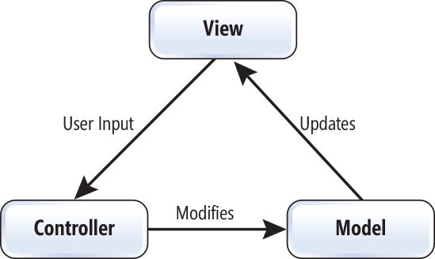

Рисунок 9. Структура взаимодействия MVC

Фабричный метод (Factory Method)
Фабричный метод — это порождающий паттерн проектирования, который определяет общий интерфейс для создания объектов в суперклассе, позволяя подклассам изменять тип создаваемых объектов (Рисунок 10). Должен быть реализован в базовом классе контроллеров “ControllerWindows” для создания контроллеров.
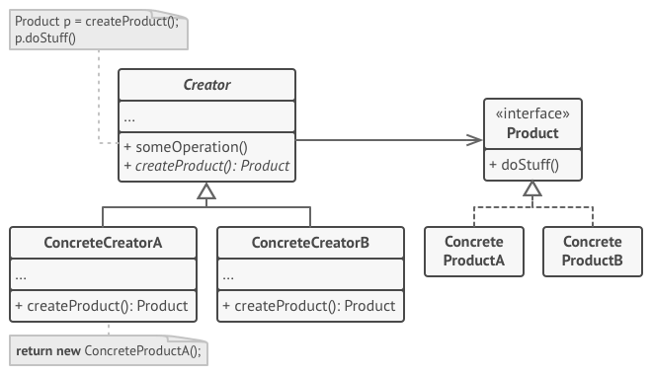
Рисунок 10. Структура паттерна "Фабричный метод".

Одиночка (Singleton)
Одиночка — это порождающий паттерн проектирования, который гарантирует, что у класса есть только один экземпляр, и предоставляет к нему глобальную точку доступа. Он должен быть реализован в менеджере контроллеров.
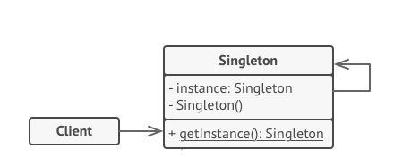
Рисунок 11. Структура паттерна "Одиночка".

Описание методов рефакторинга, которые использовались при оптимизации исходного кода программы

Выделение метода (extract method)
Выделение метода заключается в выделении из длинного и/или требующего комментариев кода отдельных фрагментов и преобразовании их в отдельные методы, с подстановкой подходящих вызовов в местах использования. В этом случае действует правило: если фрагмент кода требует комментария о том, что он делает, то он должен быть выделен в отдельный метод. Также правило: один метод не должен занимать более чем один экран (25-50 строк, в зависимости от условий редактирования), в противном случае некоторые его фрагменты имеют самостоятельную ценность и подлежат выделению. Из анализа связей выделяемого фрагмента с окружающим контекстом делается вывод о перечне параметров нового метода и его локальных переменных.
Например, в методе расположения фигуры были выделены методы заполнения ячеек и удиления заполненных линий. Вот как код выглядил до рефакторинга:
public bool PutTheFigure()
{
if (CanWePlaceFigure(PointerCoordinates.X, PointerCoordinates.Y))
{
for (int i = 0; i < Figure.FIGURE_SIZE; i++)
{
for (int j = 0; j < Figure.FIGURE_SIZE; j++)
{
if (FiguresShapes.Figures[ActiveFigureNumber].FigureShape[i][j].IsFull)
{
GameField.PlayingField[i + PointerCoordinates.Y][j + PointerCoordinates.X].IsFull = true;
}
}
}
foreach (Cell[] cells in GameField.PlayingField)
{
if (IsFullCellsSet(cells))
{
foreach (Cell cell in cells)
{
cell.IsFull = false;
}
Score += 10;
}
}
Cell[] columnCells = new Cell[COUNT_ROW];
for (int i = 0; i < COUNT_COLUMN; i++)
{
for (int j = 0; j < COUNT_ROW; j++)
{
columnCells[j] = GameField.PlayingField[j][i];
}
if (IsFullCellsSet(columnCells))
{
ClearColumn(i);
Score += 10;
}
} Score += FiguresShapes.Figures[ActiveFigureNumber].PointsForFigure;
ActiveFigureNumber = _pseudoRandomNumberGenerator.Next(0, FiguresShapes.Figures.Length);
PointerCoordinates.X = 3;
PointerCoordinates.Y = 3;
SpawnNewFigure();
if (!IsTherePlaceForFigure())
{
_lastGameResults.Score = Score;
if ((SortedScores.Capacity == 0) || (SortedScores.Capacity < 10) || (SortedScores[Math.Min(9, SortedScores.Count - 1)].Value < Score))
{
InvokeLose();
}
else
{
OnLoseToMenu?.Invoke();
}
return true;
}
}
return false;
}

И как стал выглядеть метод расположения фигуры после рефакторинга:

public bool PutTheFigure()
{
if (CanWePlaceFigure(PointerCoordinates.X, PointerCoordinates.Y))
{
FillTheFieldCellsWithAShape();
DeleteFilledRowsAndColumns();
Score += FiguresShapes.Figures[ActiveFigureNumber].PointsForFigure;
ActiveFigureNumber = _pseudoRandomNumberGenerator.Next(0, FiguresShapes.Figures.Length);
PointerCoordinates.X = 3;
PointerCoordinates.Y = 3;
SpawnNewFigure();
if (!IsTherePlaceForFigure())
{
_lastGameResults.Score = Score;
if ((SortedScores.Capacity == 0) || (SortedScores.Capacity < 10) || (SortedScores[Math.Min(9, SortedScores.Count - 1)].Value < Score))
{
InvokeLose();
}
else
{
OnLoseToMenu?.Invoke();
}
return true;
}
}
return false;
}

Введение фабрики (introduce factory)
До введения фабричного метода созданием контроллеров занимался отдельный класс:
public class ControllerCreator
{
public static ControllerWindows CreateController(EWindows parEWindows)
{
switch (parEWindows)
{
case EWindows.Menu:
return new ControllerMenuWindows();
case EWindows.GamePlay:
return new ControllerGamePlayWindows();
case EWindows.GameOver:
return new ControllerGameOverWindows();
case EWindows.Records:
return new ControllerRecordsWindows();
case EWindows.Help:
return new ControllerHelpWindows();
default:
throw new ArgumentException($"No controller \"{parEWindows.ToString()}\"");
}
}
}
}
После введения фабричного метода же в базоывый класс контроллеров от этого дополнительного класса удалось избавится, и создание контроллеров стало выглядеть следующим образом:
public abstract class ControllerWindows : Controller
{
public static ControllerWindows CreateController(EWindows parEWindows)
{
switch (parEWindows)
{
case EWindows.Menu:
return new ControllerMenuWindows();
case EWindows.GamePlay:
return new ControllerGamePlayWindows();
case EWindows.GameOver:
return new ControllerGameOverWindows();
case EWindows.Records:
return new ControllerRecordsWindows();
case EWindows.Help:
return new ControllerHelpWindows();
default:
throw new ArgumentException($"No controller \"{parEWindows.ToString()}\"");
}
}
}
}

Разработка тестов

Test Cases
Номер Test Case | Действие | Ожидаемый результат | Результат теста
1 | Нажать двойным кликом мыши на файл StartBlockPuzzle.exe | Происходит появление меню игры | Тест выполнен
2 | В главном меню нажать кнопку «Esc» | Происходит закрытие программы | Тест выполнен
3 | В главном меню нажать кнопку «Enter» | Переход в режим игры. Нарисовано поле игры, количество набранных очков, выдается первая фигура | Тест выполнен
4 | В режиме игры нажать кнопку «Стрелка вправо» | Фигура перемещается на 1 блок поля вправо | Тест выполнен
5 | В режиме игры нажать кнопку «Стрелка влево» | Фигура перемещается на 1 блок поля влево | Тест выполнен
6 | В режиме игры нажать кнопку «Стрелка вправо», когда фигура находится в крайнем правом положении | Фигура не перемещается. | Тест выполнен
7 | В режиме игры нажать кнопку «Стрелка влево», когда фигура находится в крайнем левом положении | Фигура не перемещается. | Тест выполнен
8 | В режиме игры нажать кнопку «Стрелка вниз» | Фигура перемещается на 1 блок поля вниз | Тест выполнен
9 | В режиме игры нажать кнопку «Стрелка вниз», когда фигура находится в крайнем нижнем положении | Фигура не перемещается. | Тест выполнен
10 | В режиме игры нажать кнопку «Стрелка вверх» | Фигура перемещается на 1 блок поля вверх | Тест выполнен
11 | В режиме игры нажать кнопку «Стрелка вверх», когда фигура находится в верхнем положении | Фигура не перемещается. | Тест выполнен
12 | В режиме игры не принимать никаких действий | Фигура никуда не двигается, ничего не происходит | Тест выполнен
13 | В режиме игры зажать кнопку «Стрелка вверх» | Фигура начинает быстро двигаться вверх | Тест выполнен
14 | В режиме игры зажать кнопку «Стрелка вправо» | Фигура начинает быстро двигаться вправо | Тест выполнен
15 | В режиме игры зажать кнопку «Стрелка влево» | Фигура начинает быстро двигаться влево | Тест выполнен
16 | В режиме игры зажать кнопку «Стрелка вниз» | Фигура начинает быстро двигаться вниз | Тест выполнен
17 | В режиме игры собрать горизонтальную линию блоков | Линия блоков уничтожаются, и начисляется 10 очков. | Тест выполнен
18 | В режиме игры собрать вертикальную линию блоков | Линия блоков уничтожаются, и начисляется 10 очков. | Тест выполнен
19 | В режиме игры попытаться поставить фигуру в пустое место | Фигура ставится и появляется новая. | Тест выполнен
20 | В режиме игры попытаться поставить фигуру в занятое место | Фигура не ставится. | Тест выполнен
21 | В режиме игры нажать на esc | Происходит выход в меню | Тест выполнен
22 | Доиграть до момента, когда уже нет места для активной фигуры | Происходит проигрыш, если рекорд побит, открывается окно ввода имени | Тест выполнен
23 | Ввод имени и переход в окно рекордов | В таблице рекордов можно наблюдать только что введенное имя и счет игрока | Тест выполнен
24 | Попытаться ввести пробел в имя игрока | Ничего не происходит | Тест выполнен

Модульные тесты
Название теста | Действие | Ожидаемый результат | Результат теста
AddSymbolToNameTest | Добавляем символ к имени игрока | Добавляемый символ окажется в конце имени игрока | Выполнен
DeleteSymbolTest | Удалить символ из имени | Последний символ имени игрока должен быть удален | Выполнен
DeleteSymbol_EmptyString_Test | Попытаться удалить символ из имени игрока, когда имя еще пустое | Ничего не произойдет, так как удалять нечего | Выполнен
IsValidChar_Symbol_3_TrueReturned | Проверяем допустимый ли символ «3» для имени игрока | Метод возвратит true | Выполнен
IsValidChar_Symbol_r_TrueReturned | Проверяем допустимый ли символ «r» для имени игрока | Метод возвратит true | Выполнен
IsValidChar_Symbol_R_TrueReturned | Проверяем допустимый ли символ «R» для имени игрока | Метод возвратит true | Выполнен
IsValidChar_SymboSpace_FalseReturned | Проверяем допустимый ли символ « » для имени игрока | Метод возвратит false | Выполнен

Результат работы программы
После запуска приложения, открывается главное меню, где видны четыре кнопки(Рисунок 12):
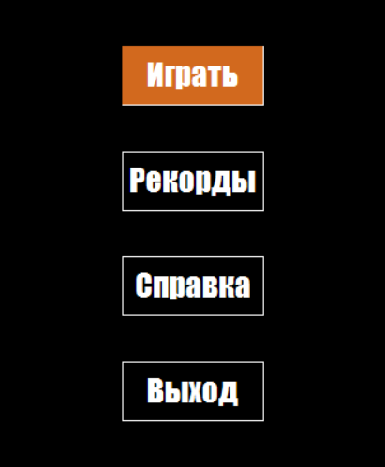

Рисунок 12. Главное меню игры

Игрок может переключаться с помощью стрелок между пунктами меню. После выбора он может нажать Enter и откроется соответсвующее окно. При выборе пункта «Играть» открывается игровое поле(Рисунок 13), на котором он может играть с помощью стрелок и enter. После окончания игры может выйти в меню нажав на esc, зайти в другие окна: Справку(Рисунок 14) и окно рекордов(Рисунок 15), и так же выйти из них нажав esc. После повторного нажатия на esc игрок выходит из игры.
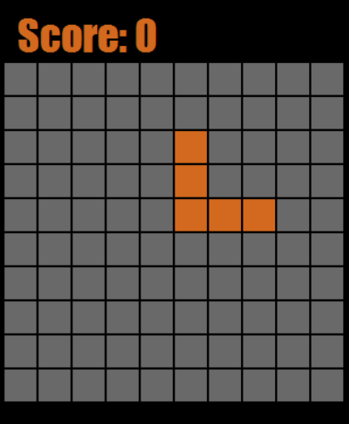

Рисунок 13. Игровое поле
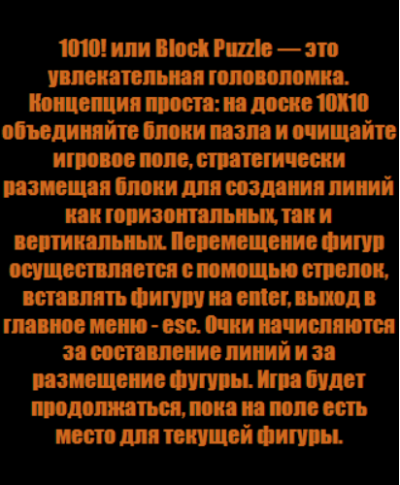

Рисунок 14. Справка игры

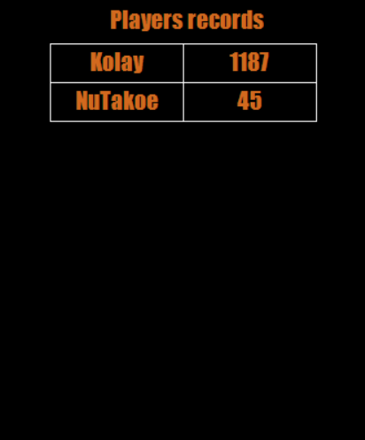

Рисунок 15. Окно рекордов

Заключение
В рамках курсового проекта была разработана игровая программа “Block puzzle” с использованием реализаций Windows Forms и консольного приложения. В основу архитектуры программы лег паттерн проектирования MVC (Model-View-Controller), а также такие шаблоны как: «Фабричный метод» и «Одиночка».
В приложении используется многопоточность – перерисовка окон происходит в отдельном от основного потока. Вся документация, а также реализация программного обеспечения выложены на «Git» с использованием мощностей РГРТУ на сайт https://sgit.rsreu.ru/ . Для классов “ModelMenuTest” и “ModelGameOverScreenTests” составлены и проведены модульные тесты.
Полученная игровая программа «Block puzzle» удовлетворяет всем требованиям, озвученным в блоке «Введение» данной документации.

Приложения
using Models.Objects;
using System;
using System.Collections.Generic;
using System.Linq;
using System.Text;
using System.Threading;
using System.Threading.Tasks;

namespace Models
{
/// <summary>
/// Модель игрового окна
/// </summary>
public class ModelGamePlay : Model
{
/// <summary>
/// Число строк игрового поля
/// </summary>
public const int COUNT_ROW = 10;
/// <summary>
/// Число колонок игрового поля
/// </summary>
public const int COUNT_COLUMN = 10;
/// <summary>
/// Генератор случайных чисел
/// </summary>
private static Random _pseudoRandomNumberGenerator = new Random();
/// <summary>
/// Делегат проигрыша
/// </summary>
public delegate void dLoseGame();
/// <summary>
/// Событие проигрыша
/// </summary>
public static event dLoseGame OnLose;
/// <summary>
/// Событие проигрыша и перехода в меню
/// </summary>
public static event dLoseGame OnLoseToMenu;
/// <summary>
/// Результаты последнего игрока
/// </summary>
private LastGameResults _lastGameResults;
/// <summary>
/// Номер активной фигуры
/// </summary>
public int ActiveFigureNumber
{
get;
set;
}
/// <summary>
/// Хранилище фигур
/// </summary>
public FiguresShapes FiguresShapes
{
get;
set;
}
/// <summary>
/// Координаты указателя
/// </summary>
public Coordinates PointerCoordinates
{
get;
set;
}
/// <summary>
/// Игровое поле
/// </summary>
public Field GameField
{
get;
set;
}
/// <summary>
/// Счет
/// </summary>
public int Score
{
get;
set;
}
/// <summary>
/// Конструктор
/// </summary>
public ModelGamePlay()
{
GameField = new Field(COUNT_ROW, COUNT_COLUMN);
FiguresShapes = new FiguresShapes(FigureCodeKeeper.FiguresCodes);
PointerCoordinates = new Coordinates(3, 3);
ActiveFigureNumber = _pseudoRandomNumberGenerator.Next(0, FiguresShapes.Figures.Length);
_lastGameResults = new LastGameResults();
}
public void SpawnNewFigure()
{
for (int i = 0; i < FiguresShapes.Figures[ActiveFigureNumber].HeightFigure; i++)
{
for (int j = 0; j < FiguresShapes.Figures[ActiveFigureNumber].WidthFigure; j++)
{
if (FiguresShapes.Figures[ActiveFigureNumber].FigureShape[i][j].IsFull)
{
GameField.PlayingField[i + PointerCoordinates.Y][j + PointerCoordinates.X].IsFilledWithFigures = false;
}
}
}
}
/// <summary>
/// Можем ли мы вставить фигуру относительно данных координат
/// </summary>
/// <param name="parX">Координата Х</param>
/// <param name="parY">Координата Y</param>
public bool CanWePlaceFigure(int parX, int parY)
{
for (int i = 0; i < FiguresShapes.Figures[ActiveFigureNumber].HeightFigure; i++)
{
for (int j = 0; j < FiguresShapes.Figures[ActiveFigureNumber].WidthFigure; j++)
{
if (FiguresShapes.Figures[ActiveFigureNumber].FigureShape[i][j].IsFull &&
GameField.PlayingField[i + parY][j + parX].IsFull)
{
return false;
}
}
}
return true;
}
/// <summary>
/// Есть ли место для активной фигуры на игровом поле
/// </summary>
public bool IsTherePlaceForFigure()
{
for (int i = 0; i <= GameField.PlayingField.Length - FiguresShapes.Figures[ActiveFigureNumber].HeightFigure; i++)
{
for (int j = 0; j <= GameField.PlayingField[i].Length - FiguresShapes.Figures[ActiveFigureNumber].WidthFigure; j++)
{
if (CanWePlaceFigure(j, i))
{
return true;
}
}
}
return false;
}
/// <summary>
/// Поставить фигуру
/// </summary>
/// <returns>Удалось ли поставить фигуру</returns>
public bool PutTheFigure()
{
if (CanWePlaceFigure(PointerCoordinates.X, PointerCoordinates.Y))
{
FillTheFieldCellsWithAShape();
DeleteFilledRowsAndColumns();
Score += FiguresShapes.Figures[ActiveFigureNumber].PointsForFigure;
ActiveFigureNumber = _pseudoRandomNumberGenerator.Next(0, FiguresShapes.Figures.Length);
PointerCoordinates.X = 3;
PointerCoordinates.Y = 3;
SpawnNewFigure();
if (!IsTherePlaceForFigure())
{
_lastGameResults.Score = Score;
if ((SortedScores.Capacity == 0) || (SortedScores.Capacity < 10) || (SortedScores[Math.Min(9, SortedScores.Count - 1)].Value < Score))
{
InvokeLose();
}
else
{
OnLoseToMenu?.Invoke();
}
return true;
}
}
return false;
}
/// <summary>
/// Заполнить нужные ячейки активной фигурой
/// </summary>
public void FillTheFieldCellsWithAShape()
{
for (int i = 0; i < Figure.FIGURE_SIZE; i++)
{
for (int j = 0; j < Figure.FIGURE_SIZE; j++)
{
if (FiguresShapes.Figures[ActiveFigureNumber].FigureShape[i][j].IsFull)
{
GameField.PlayingField[i + PointerCoordinates.Y][j + PointerCoordinates.X].IsFull = true;
}
}
}
}
/// <summary>
/// Вызывть событие проигрыша
/// </summary>
public void InvokeLose()
{
OnLose?.Invoke();
}
/// <summary>
/// Удалить заполненные горизонтальные и вертикальные линии
/// </summary>
public void DeleteFilledRowsAndColumns()
{
foreach (Cell[] cells in GameField.PlayingField)
{
if (IsFullCellsSet(cells))
{
foreach (Cell cell in cells)
{
cell.IsFull = false;
}
Score += 10;
}
}
Cell[] columnCells = new Cell[COUNT_ROW];
for (int i = 0; i < COUNT_COLUMN; i++)
{
for (int j = 0; j < COUNT_ROW; j++)
{
columnCells[j] = GameField.PlayingField[j][i];
}
if (IsFullCellsSet(columnCells))
{
ClearColumn(i);
Score += 10;
}
}
}
/// <summary>
/// Очистить колонку
/// </summary>
/// <param name="parI">Номер удаляемой колонки</param>
public void ClearColumn(int parI)
{
for (int j = 0; j < COUNT_ROW; j++)
{
GameField.PlayingField[j][parI].IsFull = false;
}
}
/// <summary>
/// Полная ли линия
/// </summary>
/// <param name="parCellsSet">Линия</param>
public bool IsFullCellsSet(Cell[] parCellsSet)
{
foreach (Cell cell in parCellsSet)
{
if (!cell.IsFull)
{
return false;
}
}
return true;
}
/// <summary>
/// Передвинуть фигуру вверх
/// </summary>
public void MoveFigureUp()
{
if (PointerCoordinates.Y > 0)
{
PointerCoordinates.Y -= 1;
}
}
/// <summary>
/// Передвинуть фигуру влево
/// </summary>
public void MoveFigureLeft()
{
if (PointerCoordinates.X > 0)
{
PointerCoordinates.X -= 1;
}
}
/// <summary>
/// Передвинуть фигуру вниз
/// </summary>
public void MoveFigureDown()
{
if (PointerCoordinates.Y + FiguresShapes.Figures[ActiveFigureNumber].HeightFigure < COUNT_ROW)
{
PointerCoordinates.Y += 1;
}
}
/// <summary>
/// Передвинуть фигуру вправо
/// </summary>
public void MoveFigureRight()
{
if (PointerCoordinates.X + FiguresShapes.Figures[ActiveFigureNumber].WidthFigure < COUNT_COLUMN)
{
PointerCoordinates.X += 1;
}
}
}
}

using Controllers;
using ControllerWindowsForms;
using Models;
using System;
using System.Collections.Generic;
using System.Linq;
using System.Text;
using System.Threading;
using System.Threading.Tasks;
using ViewWindowsForms;

namespace ControllerWindowsForms
{
/// <summary>
/// Менеджер контроллеров окон
/// </summary>
public class ControllerManager : Controller
{
/// <summary>
/// Перечисление переключения окон
/// </summary>
private EWindows _nextWindow;
/// <summary>
/// Объект-заглушка для синхронизации потоков
/// </summary>
private readonly Object _lockNextWindow = new Object();
/// <summary>
/// Нужно ли поменять окно
/// </summary>
public volatile bool _changeWindow = false;
/// <summary>
/// Объект менеджера
/// </summary>
private static ControllerManager _instance = null;
/// <summary>
/// Следующее окно
/// </summary>
public EWindows NextWindow
{
get
{
lock (_lockNextWindow)
{
return _nextWindow;
}
}
set
{
lock (_lockNextWindow)
{
_nextWindow = value;
_changeWindow = true;
}
}
}
/// <summary>
/// Приватный конструктор
/// </summary>
private ControllerManager() { }
/// <summary>
/// Метод получения экземпляра менеджера окон
/// </summary>
/// <returns></returns>
public static ControllerManager GetInstance()
{
if (_instance == null)
_instance = new ControllerManager();
return _instance;
}
/// <summary>
/// Обработчик нажатия на пункт меню
/// </summary>
public void SelectMenuItem()
{
NextWindow = (EWindows)ModelMenu._selectedMenuItem;
ModelMenu.OnSelectMenuItem -= SelectMenuItem;
}
/// <summary>
/// Обработчик события проигрыша
/// </summary>
public void Losing()
{
ModelGamePlay.OnLose -= Losing;
NextWindow = EWindows.GameOver;
}
/// <summary>
/// Обработчик события проигрыша и выхода в меню
/// </summary>
public void GoToMenu()
{
ModelGamePlay.OnLoseToMenu -= GoToMenu;
NextWindow = EWindows.Menu;
}
/// <summary>
/// Метод выполнения менеджера контроллеров
/// </summary>
public EWindows Execute()
{
ControllerWindows controllerWindows = new ControllerMenuWindows();
ModelMenu.OnSelectMenuItem += SelectMenuItem;
ModelGamePlay.OnLose += Losing;
ModelGamePlay.OnLoseToMenu += GoToMenu;
while (true)
{
while (!_changeWindow)
{
Thread.Sleep(100);
}
_changeWindow = false;
if (NextWindow == EWindows.Exit)
{
break;
}
controllerWindows = ControllerWindows.CreateController(NextWindow);
if (NextWindow == EWindows.Menu)
{
ModelMenu.OnSelectMenuItem += SelectMenuItem;
}
}
return EWindows.Exit;
}
}
}

using Controllers;
using Models;
using System;
using System.Collections.Generic;
using System.Linq;
using System.Text;
using System.Threading;
using System.Threading.Tasks;
using System.Windows.Forms;
using ViewWindowsForms;

namespace ControllerWindowsForms
{
/// <summary>
/// Контроллер окна геймплея
/// </summary>
public class ControllerGamePlayWindows : ControllerWindows
{
/// <summary>
/// Модель окна геймплея
/// </summary>
private ModelGamePlay _modelGamePlay;
/// <summary>
/// Представление окна геймплея
/// </summary>
private ViewGamePlayWindows _viewWindows;
/// <summary>
/// Конструктор
/// </summary>
public ControllerGamePlayWindows()
{
_modelGamePlay = new ModelGamePlay();
_viewWindows = new ViewGamePlayWindows(_modelGamePlay);
_modelGamePlay.IsRunning = true;
_viewWindows._form.KeyDown += OnKeyDown;
}
/// <summary>
/// Завершение работы с окном геймплея
/// </summary>
public void GamePlayClosing()
{
_modelGamePlay.IsRunning = false;
_viewWindows._form.KeyDown -= OnKeyDown;
}
/// <summary>
/// Обработчик нажатия на клавиши
/// </summary>
public void OnKeyDown(object sender, KeyEventArgs e)
{
switch (e.KeyCode)
{
case Keys.Enter:
if (_modelGamePlay.PutTheFigure())
{
GamePlayClosing();
ControllerManager.GetInstance().NextWindow = EWindows.GameOver;
}
break;
case Keys.Escape:
GamePlayClosing();
ControllerManager.GetInstance().NextWindow = EWindows.Menu;
break;
case Keys.Left:
_modelGamePlay.MoveFigureLeft();
break;
case Keys.Up:
_modelGamePlay.MoveFigureUp();
break;
case Keys.Right:
_modelGamePlay.MoveFigureRight();
break;
case Keys.Down:
_modelGamePlay.MoveFigureDown();
break;
default:
break;
}
}
}
}

using Models;
using System;
using System.Collections.Generic;
using System.Drawing;
using System.Linq;
using System.Text;
using System.Threading;
using System.Threading.Tasks;
using System.Windows.Forms;

namespace ViewWindowsForms
{
/// <summary>
/// Представление окна геймплея
/// </summary>
public class ViewGamePlayWindows : IViewWindows
{
/// <summary>
/// Рисование с использованием технологии двойной буферизации
/// </summary>
private BufferedGraphics _bufferedGraphics = null;
/// <summary>
/// Поток перерисовки
/// </summary>
private Thread _drawingThread;
/// <summary>
/// Прямоугольники игрового поля
/// </summary>
public RectangleF[][] FieldRectangles { get; set; }
/// <summary>
/// Шрифт счета
/// </summary>
private Font ScoreFont { get; set; }
/// <summary>
/// Семейство шрифтов
/// </summary>
public FontFamily ScoreFontFamily { get; set; }
/// <summary>
/// Модель окна геймплея
/// </summary>
public ModelGamePlay ModelGamePlay { get; set; }
/// <summary>
/// Форма
/// </summary>
public Form _form { get; set; }
/// <summary>
/// Конструктор
/// </summary>
/// <param name="parModelGamePlay">Модель окна геймплея</param>
public ViewGamePlayWindows(ModelGamePlay parModelGamePlay)
{
ModelGamePlay = parModelGamePlay;
FieldRectangles = new RectangleF[ModelGamePlay.COUNT_ROW][];
for (int i = 0; i < ModelGamePlay.COUNT_ROW; i++)
{
FieldRectangles[i] = new RectangleF[ModelGamePlay.COUNT_COLUMN];
}
for (int i = 0; i < FieldRectangles.Length; i++)
{
for (int j = 0; j < FieldRectangles[i].Length; j++)
{
FieldRectangles[i][j].Width = 30;
FieldRectangles[i][j].Height = 30;
FieldRectangles[i][j].X = 32 * j + 5;
FieldRectangles[i][j].Y = 32 * i + 60;
}
}
ScoreFontFamily = new FontFamily("Impact");
ScoreFont = new Font(ScoreFontFamily, 30);
ModelGamePlay.SpawnNewFigure();
InitForm();
_drawingThread = new Thread(RedrawCycle);
_drawingThread.IsBackground = true;
_drawingThread.Start();
}
/// <summary>
/// Инициализация формы
/// </summary>
public void InitForm()
{
_form = Application.OpenForms[0];
Graphics targetgraphics = _form.CreateGraphics();
_bufferedGraphics = BufferedGraphicsManager.Current.Allocate(targetgraphics, new Rectangle(0, 0, _form.Width, _form.Height));
}
/// <summary>
/// Отрисовать игровое поле
/// </summary>
public void DrawField()
{
for (int i = 0; i < FieldRectangles.Length; i++)
{
for (int j = 0; j < FieldRectangles[i].Length; j++)
{
if (ModelGamePlay.GameField.PlayingField[i][j].IsFull)
{
_bufferedGraphics.Graphics.FillRectangle(Brushes.Brown, FieldRectangles[i][j]);
}
else
{
_bufferedGraphics.Graphics.FillRectangle(Brushes.DimGray, FieldRectangles[i][j]);
}
}
}
}
/// <summary>
/// Отрисовать счет игрока
/// </summary>
public void DrawScore()
{
_bufferedGraphics.Graphics.DrawString("Score: " + ModelGamePlay.Score, ScoreFont, Brushes.Chocolate, 10, 10);
}
/// <summary>
/// Отрисовать активную фигуру
/// </summary>
public void DrawActiveFigure()
{
for (int i = 0; i < ModelGamePlay.FiguresShapes.Figures[ModelGamePlay.ActiveFigureNumber].HeightFigure; i++)
{
for (int j = 0; j < ModelGamePlay.FiguresShapes.Figures[ModelGamePlay.ActiveFigureNumber].WidthFigure; j++)
{
if (ModelGamePlay.FiguresShapes.Figures[ModelGamePlay.ActiveFigureNumber].FigureShape[i][j].IsFull)
{
if (ModelGamePlay.GameField.PlayingField[i + ModelGamePlay.PointerCoordinates.Y][j + ModelGamePlay.PointerCoordinates.X].IsFull)
{
_bufferedGraphics.Graphics.FillRectangle(Brushes.Red, FieldRectangles[i + ModelGamePlay.PointerCoordinates.Y][j + ModelGamePlay.PointerCoordinates.X]);
}
else
{
_bufferedGraphics.Graphics.FillRectangle(Brushes.Chocolate, FieldRectangles[i + ModelGamePlay.PointerCoordinates.Y][j + ModelGamePlay.PointerCoordinates.X]);
}
}
}
}
}
/// <summary>
/// Цикл перерисовки
/// </summary>
public void RedrawCycle()
{
while (ModelGamePlay.IsRunning)
{
_bufferedGraphics.Graphics.Clear(Color.Black);
DrawField();
DrawActiveFigure();
DrawScore();
_bufferedGraphics.Render();
}
}
}
}

using Controllers;
using ControllerWindowsForms;
using System;
using System.Collections.Generic;
using System.Linq;
using System.Threading.Tasks;
using System.Windows.Forms;

namespace StartBlockPuzzle
{
static class Program
{
/// <summary>
/// The main entry point for the application.
/// </summary>
[STAThread]
static void Main()
{
Application.EnableVisualStyles();
Application.SetCompatibleTextRenderingDefault(false);
ControllerManager.GetInstance().Execute();
}
}
}

using ControllerWindowsForms;
using System;
using System.Collections.Generic;
using System.Linq;
using System.Text;
using System.Threading.Tasks;

namespace StartConsole
{
/// <summary>
/// Класс запуска программы
/// </summary>
class Program
{
/// <summary>
/// Точка входа в программу
/// </summary>
/// <param name="args">Параметры запуска</param>
static void Main(string[] args)
{
ControllerManager.GetInstance().Execute();
}
}
}

